**泰獅GO～嗨玩普吉殺很大6日（超值促銷版）**

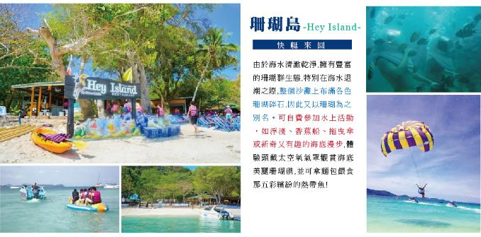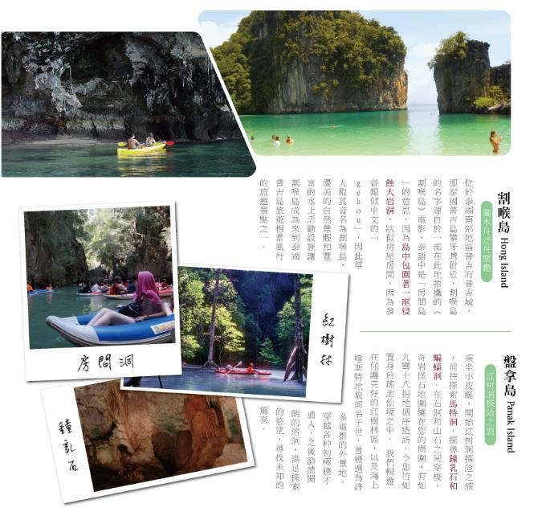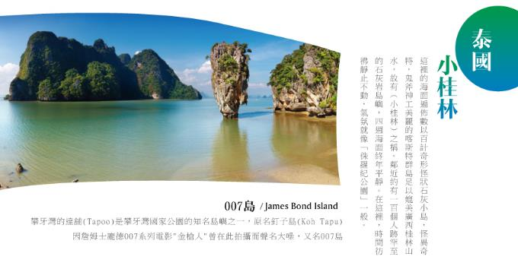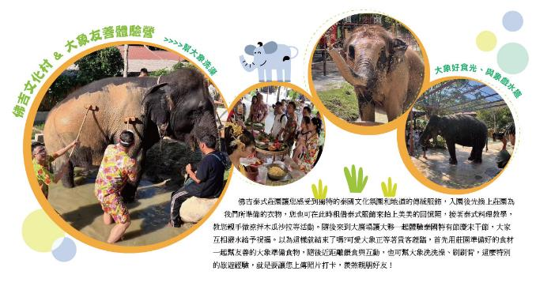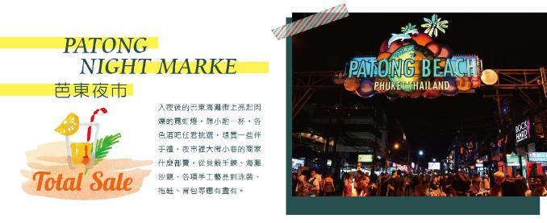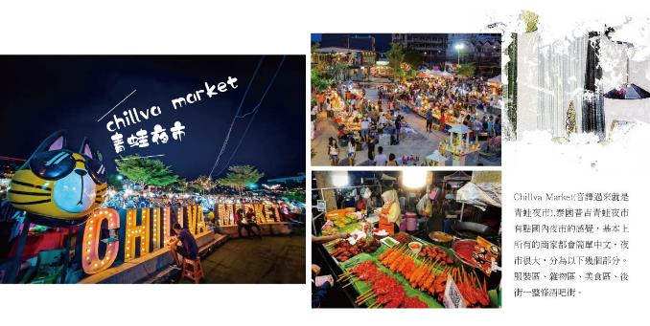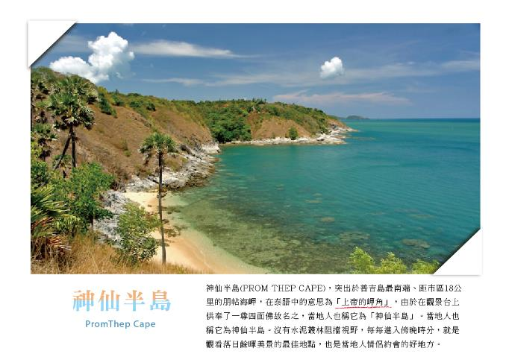

**🠞 入住普吉飯店~~**

**（市區）普吉島精品: 彩鴻酒店Travelodge Phuket Town**

<https://www.travelodgehotels.asia/travelodge-phuket-town/>

普吉島彩鴻酒店（Travelodge Phuket Town）位於普吉島市中心，地理位置便利，讓旅客能輕鬆前往各大熱門景點。酒店設計現代，提供舒適的住宿環境，並且擁有各式齊全的設施，滿足不同旅客的需求。每間客房皆配有高品質的床舖、寬敞的浴室和現代化的設備，讓您在忙碌一天後可以放鬆身心。酒店內亦設有游泳池、健身房及餐廳，提供豐富的休閒選擇。距離普吉島的主要購物中心、餐廳及夜市僅幾分鐘車程，是探索普吉島的理想基地。不論是商務旅行還是度假放鬆，彩鴻酒店都能為您提供愉快的住宿體驗。

**（海邊）Phoenix Hotel Karon Beach 卡倫海灘鳳凰酒店**

<https://phoenixkaron.com/?utm_source=gmb&utm_medium=referral>

我們在卡倫海灘的首選之一 - 也是客人的最愛。

優越的地理位置 - 與附近的其他四星級飯店相比，距離卡倫海灘最近。 Pheonix Karon 距離海灘和卡倫公園僅 100 公尺步行路程。

便利性－飯店設有 7-11 便利商店和藥局。此外，飯店還位於卡倫大道 （Karon Avenue） 對面，是一個新的精品聚會場所。咖啡和商店、泰國美食攤、新鮮海鮮和義大利餐廳。

**🠞航班時間~~**

|  |  |  |  |  |  |
| --- | --- | --- | --- | --- | --- |
| **天   數** | **出發時間** | **抵達時間** | **起飛-抵達城市** | **航空公司** | **航班編號** |
| 第 1 天 | 17:50 | 20:55 | RMQ/HKT | 泰獅航 | SL7317 |
| 第 6 天 | 11:15 | 16:35 | HKT/RMQ | 泰獅航 | SL7316 |

**★ 第 1 天 台中機場／普吉島**

今日於機場搭乘豪華客機飛往陽光、沙灘、比基尼為代表的泰國綠珍珠─普吉島，潔白的沙灘、藍天、碧海、叢林、主題樂園讓您處處充滿歡樂驚喜，長久以來是歐美人士最愛的渡假天堂。這幾天，暫時放下一切，讓您輕鬆的享受一下這趟愉快的旅程！

|  |  |  |
| --- | --- | --- |
| 住宿：Travelodge Phuket Town或 Grand Supicha City Hotel 或同等級旅館 | | |
| 早餐X：XXX | 中餐X：XXX | 晚餐O：機上小點+1瓶礦泉水 |

**★ 第 2 天 攀牙灣（搭乘長尾船欣賞海上桂林）→割喉群島泛舟（電影割喉島取景地）→007島（詹姆士龐德島造訪007電影場景）→海上回教村**

**【攀牙灣-搭乘長尾船欣賞海上桂林】**攀牙府一處長400公里的海灣，接臨安達曼海，西南方為普吉，屬於泰國南方馬來半島的一部分，自1981年以來，大部分的海灣列屬於 攀牙園家公園管理。溼地區受到國際生態保育的溼地公約所保護。攀牙灣是一處擁有42個小島的灣，包括淺水海域和潮間帶森林溼地，在攀牙灣可見到28種紅樹林和海草床及珊瑚礁。  
**【割喉群島+海上泛舟~電影割喉島取景地】**源自於一部在此地拍攝的《割喉島》電影，泰語中是房間島的意思，因為島中包圍著一座侵蝕大岩洞，其形狀似房屋房間，因為發音類似中文的gehou，因此華人取其音名為割喉島。由長尾船載送到水屋平台後換裝完，由教練指導划舟技巧後，主要由教練控制，讓您輕鬆體驗海上泛舟的樂趣，也讓您在這個美麗的群島中暢遊40~60分鐘的海上泛舟奇遇。

**【007島-詹姆士龐德島】**造訪007電影場景攀牙灣的達舖是攀牙灣國家公園的知名島嶼之一，它是因為詹姆士·龐德電影金槍人（1974年上映）曾在此拍攝而聞名，因此達舖島又名叫007島，在此之後1997年的詹姆士龐德電影明日帝國亦選在此處拍攝。攀牙美麗多變的風景每年都吸引著許多遊客，而古老的錫礦小鎮的復古魅力則營造出美好的鄉村氛圍。  
**【海上回教村 】**此漁村位於大片石灰岩上，為了保護他們免於潮水的吞沒，房子都以紅樹林為材料建在漂浮桶上，村子浮在水面上，這是有200年歷史的馬來人黎族人回教村還有小漁村搭建的學校及清真寺。※註:參加海上活動敬請穿著救生衣，敬請務必配合。

|  |  |  |
| --- | --- | --- |
| 住宿：Travelodge Phuket Town或Grand Supicha City Hotel 或同等級旅館 | | |
| 早餐O：飯店內用早餐 | 中餐O：回教村風味餐 | 晚餐O：火山排骨風味餐  300/人 |

**★ 第 3 天 查龍寺→探索普吉老城區、百年老屋→神仙半島+四面佛→青蛙夜市（或週末夜市）**

**【查龍寺（Wat Chalong）】**位於在普吉查龍區中央，是全普吉最大的寺廟。整座寺廟融合泰國南部、中部和東北部的建築風格，除宗教外，也相當富有藝術參觀價值。  
**【普吉老城區、觀百年老屋展館】**這裡是普吉最重要的文化根源，曾吸引馬來西亞人、阿拉伯人、緬甸人、暹羅人、福建人、葡萄牙人前來開採。到了19世紀，馬來西亞檳城的華人大量來此從事採礦，普吉老城因而繁榮，多元融合的文化表現在建築、服飾、飲食與生活上，形成今日的普吉老城。普吉老城故事主要圍繞在6條老街上，這裏有很多當地小吃店、小型咖啡館和餐廳。走在老街上，您會看到兩旁有許多中葡混合建築的店屋，色彩繽紛的小店，許多地道好吃的泰式餐廳，在城裏到處走一走，領略老街沿途的綺麗建築，也有機會看到泰國寺廟和中國道觀，可以虔誠參拜一下，您應該駐足參觀一下泰華博物館，細數普吉老城的點點滴滴，您就會了解是什麽造就今天的普吉鎮。這裏也可以參觀一番。不僅如此，最近藝術家也來錦上添花，盡情作畫，因此可以在老房子的外墻上看到許多美麗的壁畫和街頭塗鴉藝術，個個栩栩如生、精彩萬分。美麗建築也成為熱門拍照景點，獨特的普吉美食也吸引許多遊客。  
**【神仙半島+四面佛】**神仙半島（Prom Thep Cape）位於普吉島的最南端，距離普吉城市區約18公里，又稱朋帖岬或朋帖海角，在泰語中的意思為「上帝的岬角」，由於在觀景台上供奉了一尊四面佛故名之；神仙半島的歷史可源自於昔日航海家從大陸往馬來西亞半島行駛時，無意間發現此地，便開啟了神仙半島的歷史，成為航海家和船員廣為人知的地點。從拉歪海灘右轉步行約2公里即可到達神仙半島，壯觀的岩壁景觀，是神仙半島主要的風景特色，岩壁下的圓石、棕櫚樹交錯是東南亞特有的沿海風情，海流漩渦和海浪的壯麗氣勢，是普吉島著名的旅遊景點，從神仙半島可眺望到Koh Gaew，在黃昏時可在神仙半島欣賞到普吉島最迷人的夕陽。  
**【Chillva Market青蛙夜市或週末夜市】**Chillva Market（音譯過來就是青蛙夜市）,泰國普吉青蛙夜市有點國內夜市的感覺，基本上所有的商家都會説簡單中文，夜市很大，分為以下幾個部分。服裝區、雜物區、美食區、後街一整條酒吧街。美食眾多，環境乾淨。在這裡您也可以找到網紅跳跳蝦、香煎椰子糕、烤水母串、泰國牛奶、烤魷魚串、小鳳梨等等當地特色小吃；不定時還有現場演唱，邊享受美食邊聽演奏，也是另一番滋味。

**【週末夜市】**僅有周末限定版夜市，所以非常熱鬧好逛，如遇青蛙夜市休息日則改走周末夜市。

|  |  |  |
| --- | --- | --- |
| 住宿：Travelodge Phuket Town或Grand Supicha City Hotel 或同等級旅館 | | |
| 早餐O：飯店內用早餐 | 中餐O：福建麵+沙嗲風味小吃250/人 | 晚餐X：夜市自理 |

**★ 第 4 天 快艇珊瑚島（不含水上設施）→雅典娜人妖秀**

**【快艇珊瑚島】（不含水上設施）】**珊瑚島（Coral Island Or Hey Island）乘快艇直奔安達曼海域中最美麗的珊瑚島，海風徐徐，煩惱頓時煙消雲散。可自費參加水上活動，如浮淺、香蕉船、托曳傘或新奇又有趣的海底漫步等等，活動刺激好玩，體驗頭戴太空氧氣罩觀賞海底美麗珊瑚礁，並可拿麵包餵食那五彩繽紛的熱帶魚！※註:參加海上活動敬請穿著救生衣，敬請務必配合。

**【雅典娜人妖秀】**以其大膽而奢華的歌舞表演主題而聞名，當他們在大舞台上翩翩起舞時，他們流暢的動作和戲謔的目光讓你目不轉睛。隨著演出演變成一系列令人印象深刻的舞蹈和歌曲，享受令人興奮的音樂節拍。歡呼、歡笑，並為雅典娜歌舞表演體驗的輝煌而驚嘆。

|  |  |  |
| --- | --- | --- |
| 住宿：Travelodge Phuket Town或 （海邊）Phoenix Hotel Karon Beach卡倫海灘鳳凰酒店同等級旅館 | | |
| 早餐O：飯店內用早餐 | 中餐O：島上用餐 | 晚餐O：飛天中式料理300/人 |

**★ 第 5 天 享受飯店設施→佛吉泰式莊園（泰國料理教學、潑水節體驗趣、泰服租借拍照）+大象友善體驗營（大象互動餵食、手做大象食物、大象沐浴戲水）→乳膠展館→中央百貨購物廣場→芭東夜市**

**【佛吉文化村 & 大象友善體驗營】**佛吉泰式莊園讓您感受到獨特的泰國文化氛圍和地道的傳統服飾，入園後先換上莊園為我們所準備的衣物，您也可在此時租借泰式服飾來拍上美美的回憶照，接著泰式料理教學，教您親手做涼拌木瓜沙拉等活動。隨後來到大廣場讓大夥一起體驗泰國特有節慶宋干節，大家互相潑水給予祝福。以為這樣就結束了嗎?可愛大象正等著貴客蒞臨，首先用莊園準備好的食材一起幫友善的大象準備食物，隨後近距離餵食與互動，也可幫大象洗洗澡、刷刷背，這麼特別的旅遊經驗，就是要讓您上傳照片打卡，羨煞親朋好友！  
**【乳膠展館】**除展示自古以來人類的起居的睡眠方式外，館內也有讓旅客參觀購物中心，例如乳膠枕頭/床墊，經久耐用，無毒，放鬆頸肩部肌肉、血管，給予頸部和頭部最好的睡眠支撐，促進睡眠，提高睡眠質量，還可以防蟎抗菌，滿足不同體重人群的需要，緩衝人體壓力，良好的支撐力能夠適應各種睡姿等多種產品可供選購。  
**【中央百貨購物廣場】**傍晚前往安排您到當地最大的國際中央百貨逛逛，無論是國際一線品牌還是泰國當地設計師品牌、及各式異國餐廳或速食餐廳應有盡有，這裏都能滿足大家的需求，保證滿足您的購物慾望。  
**【芭東夜市】**芭東海灘街上亮起閃爍的霓虹燈，想小酌一杯，各色酒吧任君挑選，想買一些伴手禮，夜市裡大街小巷的商家什麼都賣，從貝殼手鍊、海灘沙龍、各項手工藝品到泳裝、拖鞋、背包等應有盡有。

|  |  |  |
| --- | --- | --- |
| 宿：Travelodge Phuket Town或（海邊）Phoenix Hotel Karon Beach卡倫海灘鳳凰酒店同等級旅館 | | |
| 早餐O：飯店內用早餐 | 中餐O：水都自助餐 | 晚餐O：夜市自理 |

**★ 第 6 天 飯店享受設施→普吉島／台中機場**

早餐後，收拾起悸動的心，我們將為連日來的興奮刺激畫下一個完美的句點，我們整理行李前往機場，帶著渡假完所擁有的NICE好心情上機，記得回家後將此次泰國普吉之行的回憶整理收集起來，期待再相會唷！

|  |  |  |
| --- | --- | --- |
| 住宿：溫暖的家 | | |
| 早餐O：飯店內用早餐 | 中餐O：機上小點+1瓶礦泉水 | 晚餐X：XXX |

【此行程內容及價格因季節、氣候其他因素而有所變動，請依出發前說明會資料為主，不另行通知】